普源精电推出超便携DHO900/800高分辨率示波器
来源：微波射频网
5月18日，普源精电继2022年推出经济型高分辨率数字示波器DHO4000/1000系列后，继续发挥半人马座技术平台的性能优势，推出全新12bit高分辨率数字示波器DHO900/800系列，带宽覆盖70MHz~250MHz，保证产品性能兼具轻薄便携的外观设计，进一步提升了用户的产品使用体验，高效可靠地满足更多应用场景的测试测量需求。
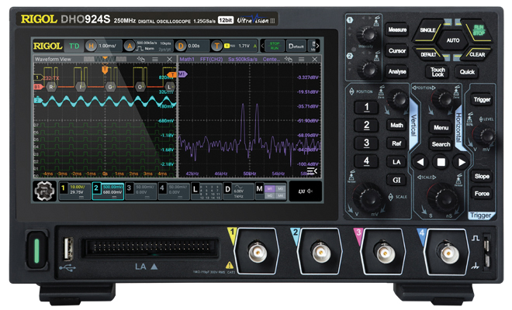
DHO900系列数字示波器
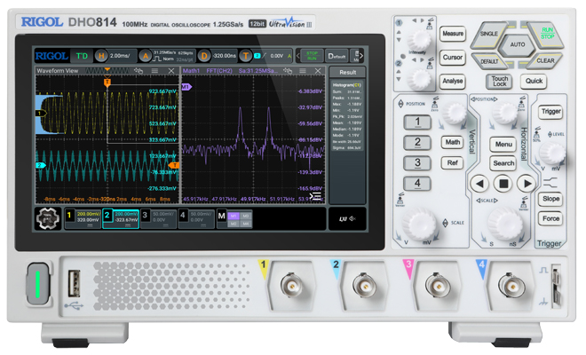
DHO800系列数字示波器
此次全新推出的DHO900/800系列数字示波器在设计上较以往产品有了大幅度的变化。在外观方面，DHO900/800系列拥有更小的机械尺寸，全机约重1.78kg，拥有7英寸1024*600高清触控显示屏，便携的同时保证操作舒适度。DHO900/800系列背面板均预留有壁挂接口，符合VESA标准，可以搭配支架使用。
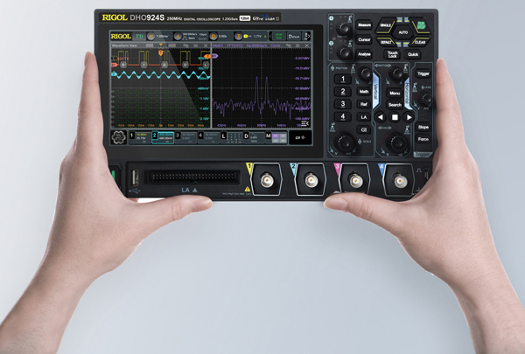
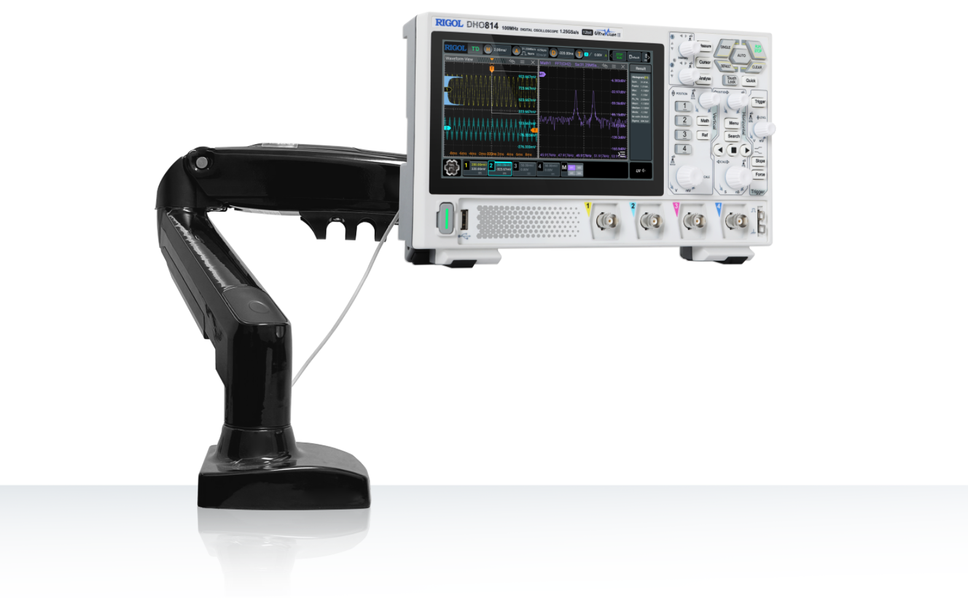
在接口方面，本次新品支持标准Type-C PD供电，可以使用充电宝实现产品供电。此外，DHO900/800全系标配USB 2.0、百兆LAN、HDMI，并且支持Webcontrol网页和标准SCPI命令操作，扩大了产品的使用场景。
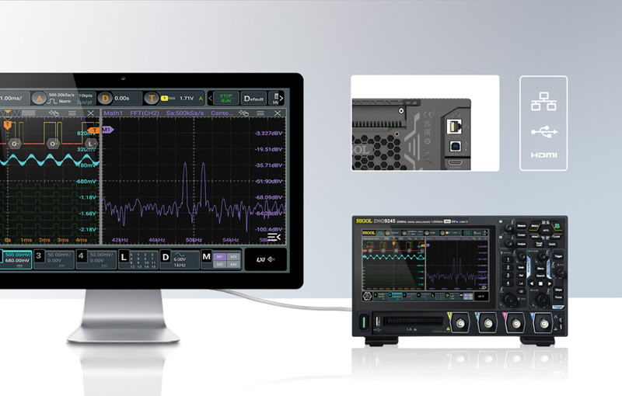
支持HDMI接口
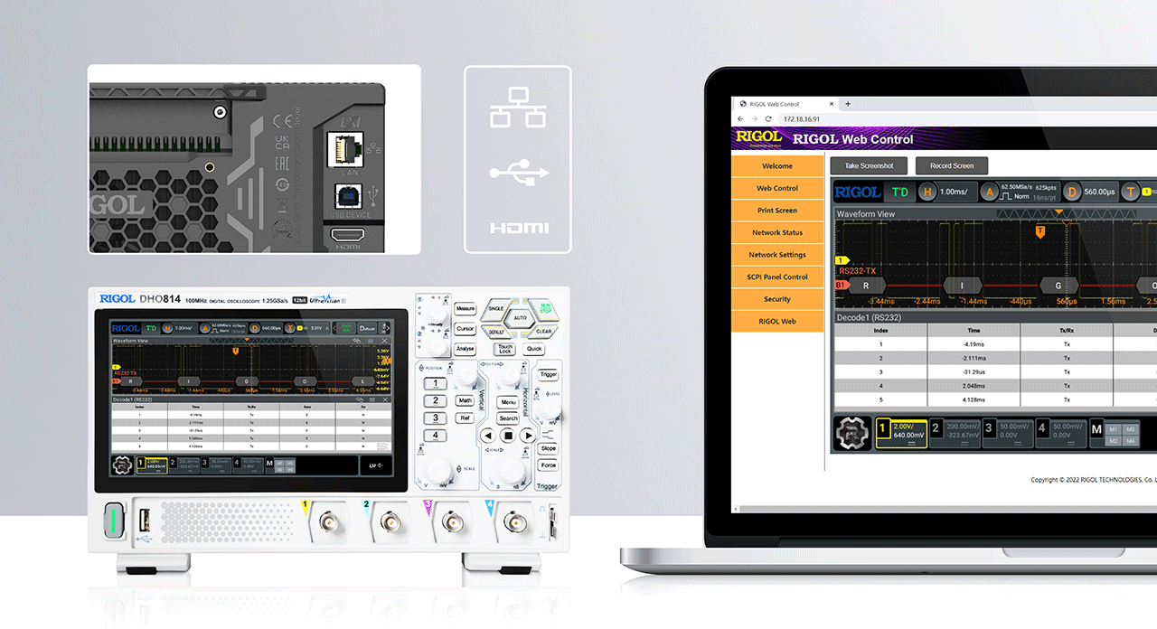
支持webcontrol远程控制
在性能方面，DHO900/800系列延续了DHO系列的12bit高分辨率，4096级高量化级别带来了更低的量化误差，由于搭载的半人马座模拟前端ASIC，实现了小噪声。DHO系列还支持S232/UART、I2C、SPI、CAN、LIN等总线触发和解码，满足更多测试领域需求。DHO900系列示波器支持伯德图分析，可以直观地提供测试曲线及数据，帮助电源工程师通过分析相位裕度和增益裕度等参数，快捷判断系统稳定性，有效助力开关电源系统设计。不仅如此，DHO900系列标配16通道数字接口，提供强大的数字信号分析能力。
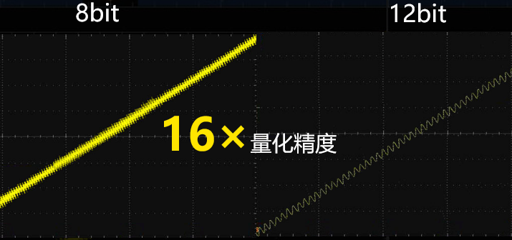
12bit高分辨率
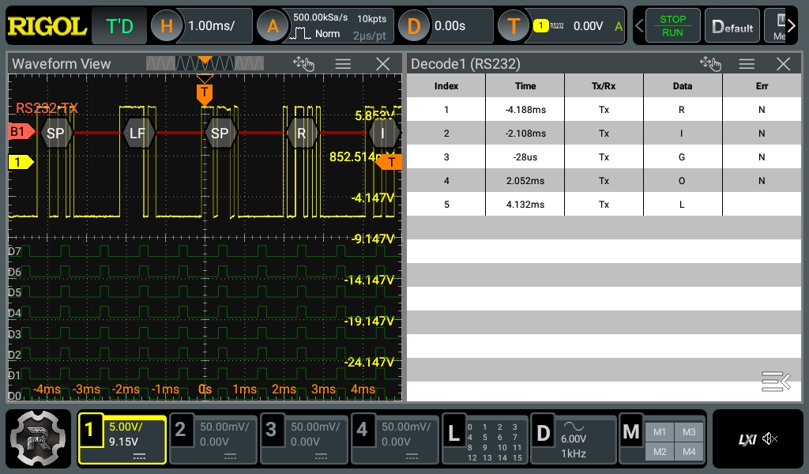
协议分析功能
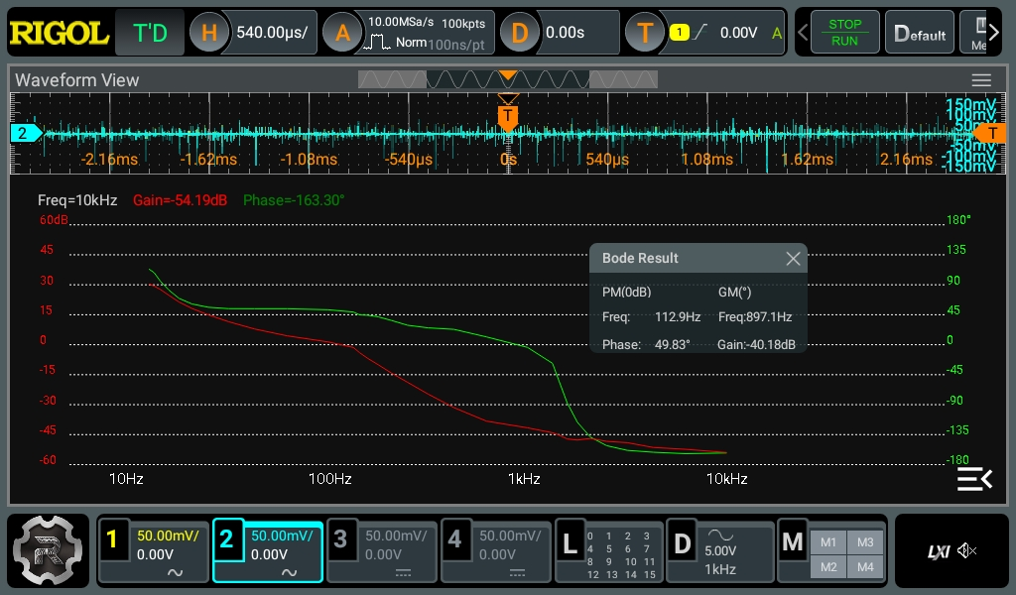
DHO900系列伯德图分析功能
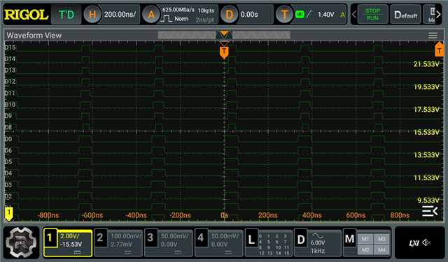
DHO900系列标配16数字通道接口
DHO900/800系列超便携高分辨率示波器作为经济型数字示波器，将能更好满足汽车电子、嵌入式设计、电源设计、基础科研等领域的测试需求，极大地提高测试效率，为工程师提供强劲助力。
未来，公司将继续发挥核心技术优势，通过产品的改进和升级与重磅产品的不断推出，更好地帮助科技工作者应对多变的测试新挑战，加速全球前沿科技和高新技术产业的升级与突破，并进一步提升中国品牌在全球测试测量行业的国际地位。

